



Baza de date

„FonoDesign”

Nițe Dan-Alexandru

Grupa 244, Seria 24

Anul universitar 2024-2025

Cuprins

1.Prezentarea pe scurt a bazei de date..................................................................................2

2.Realizarea diagramei entitate-relație corespunzătoare bazei de date................................5

3.Realizarea diagramei conceptuale corespunzătoare diagramei entitate-relație................6

4.Crearea tabelelor în SQL și inserarea de date coerente în fiecare dintre acestea..............7

6. Formulați în limbaj natural o problemă pe care să o rezolvați folosind un subprogram stocat independent care să utilizeze toate cele 3 tipuri de colecții studiate.......................46

7. Formulați în limbaj natural o problemă pe care să o rezolvați folosind un subprogram stocat independent care să utilizeze 2 tipuri diferite de cursoare studiate, unul dintre acestea fiind cursor parametrizat, dependent de celălalt cursor.........................................49

8. Formulați în limbaj natural o problemă pe care să o rezolvați folosind un subprogram stocat independent de tip funcție care să utilizeze într-o singură comandă SQL 3 dintre tabelele create. Tratați toate excepțiile care pot apărea, incluzând excepțiile predefinite NO_DATA_FOUND și TOO_MANY_ROWS.................................................................53

9. Formulați în limbaj natural o problemă pe care să o rezolvați folosind un subprogram stocat independent de tip procedură care să aibă minim 2 parametri și să utilizeze într-o singură comandă SQL 5 dintre tabelele create...................................................................56

10. Definiți un trigger de tip LMD la nivel de comandă. Declanșați trigger-ul.................59

11. Definiți un trigger de tip LMD la nivel de linie. Declanșați trigger-ul........................60

12. Definiți un trigger de tip LDD. Declanșați trigger-ul..................................................61

Baza de date a unei firme care se ocupă de producerea si comercializarea difuzoarelor acustice

**Tema proiectului:** Dezvoltarea unei baze de date destinată să optimizeze gestionarea si organizarea datelor associate cu sistemul de fabricație și distribuție a difuzoarelor. Aceasta va include detalii despre produse, componente, loturi de producție, clienți, comenzi și expediții. Produsele sunt clasificate în diverse modele, fiecare cu specificareii tehnice proprii. Componentele necesare pentru fabricația difuzoarelor provin de la diferiți furnizori și sunt gestionate într-un inventar detaliat.

Loturile de producție sunt planificate pentru a optimiza fluxul de fabricație și sunt asociate cu date specifice de începere și terminare. Comenzile de la clienți sunt procesate în sistem, fiecare comandă fiind urmărită de la plasare până la finalizare, inclusiv detaliile expedițiilor și statusul acestora. Fiecare expediție este asociată cu un vehicul din departamentul de transport și un curier, asigurându-se că produsele ajung la destinație în mod eficient.

### 1.Prezentarea pe scurt a bazei de date

Această bază de date este destinată să optimizeze gestionarea și organizarea datelor asociate cu sistemul de fabricație și distribuție a difuzoarelor. Modelul include tabele care stochează informații despre furnizori, produse, componente, inventar, loturi de producție, clienți, comenzi și expediții.

#### Entitățile și relațiile principale sunt:

* **Furnizori**: Stochează informații despre furnizorii de componente, inclusiv nume, adresă și email.
* **Componente**: Include detalii despre componentele utilizate în fabricația difuzoarelor, fiecare componentă fiind asociată cu un furnizor specific.
* **Produs**: Conține informații despre produsele finale, inclusiv numele, descrierea și tipul produsului.
* **Inventar**: Găzduiește date despre stocurile de componente, inclusiv cantitatea disponibilă și cea comandată.
* **Loturi_Producție**: Gestionează planificarea producției, inclusiv datele de începere și terminare ale fiecărui lot.
* **Client**: Înregistrează informații despre clienți, inclusiv numele, prenumele, adresa, telefonul și emailul.
* **Comenzi**: Urmărește comenzile de la clienți, inclusiv data comenzii, totalul și statusul.
* **Detalii_Comenzi**: Include detalii despre produsele comandate, cantitatea și prețul per unitate.
* **Expedieri**: Gestionează expedițiile comenzilor, inclusiv data expedierii, data estimată de livrare și statusul.
* **Departament_Transport**: Conține informații despre vehiculele din departamentul de transport, inclusiv modelul, marca, numărul de licență și statusul.
* **Curier**: Stochează detalii despre curieri, inclusiv numele, prenumele, telefonul și emailul, precum și vehiculul alocat.

Utilitatea acestei baze de date constă în îmbunătățirea eficienței gestionării și organizării datelor referitoare la fabricația și distribuția difuzoarelor.

#### Beneficiile includ:

* **Optimizarea producției**: Planificarea eficientă a loturilor de producție pentru a maximiza fluxul de fabricație și a reduce timpul de inactivitate.
* **Gestionarea inventarului**: Monitorizarea stocurilor de componente pentru a preveni supra-stocarea sau deficitul de materiale.
* **Urmărirea comenzilor**: Gestionarea completă a comenzilor de la plasare până la finalizare, incluzând expedițiile.
* **Eficientizarea transportului**: Alocarea eficientă a vehiculelor și curierilor pentru a asigura livrarea promptă a produselor.
* **Rapoarte detaliate**: Generarea de rapoarte privind producția, stocurile, comenzile și expedițiile, utile pentru analiza performanței și luarea deciziilor informate.

Funcționalitățile bazei de date includ:

* **Stocarea și gestionarea datelor**: Informații detaliate despre furnizori, produse, componente și inventar.
* **Planificarea producției**: Gestionarea loturilor de producție, incluzând datele de începere și terminare.
* **Urmărirea comenzilor**: Înregistrarea și monitorizarea comenzilor de la clienți, inclusiv detaliile expedițiilor și statusul acestora.
* **Administrarea transportului**: Gestionarea vehiculelor și curierilor, incluzând alocarea vehiculelor pentru expediții.
* **Generarea rapoartelor**: Crearea de rapoarte detaliate despre producție, inventar, comenzi și expediții.

Am realizat și testat proiectul folosind Oracle Database 21c pe un sistem cu Windows 11 Pro, dispunând de 16 GB RAM. Pentru administrarea și interogarea bazei de date, am utilizat mediul de dezvoltare Oracle SQL Developer.

2.Realizarea diagramei entitate-relație corespunzătoare bazei de date

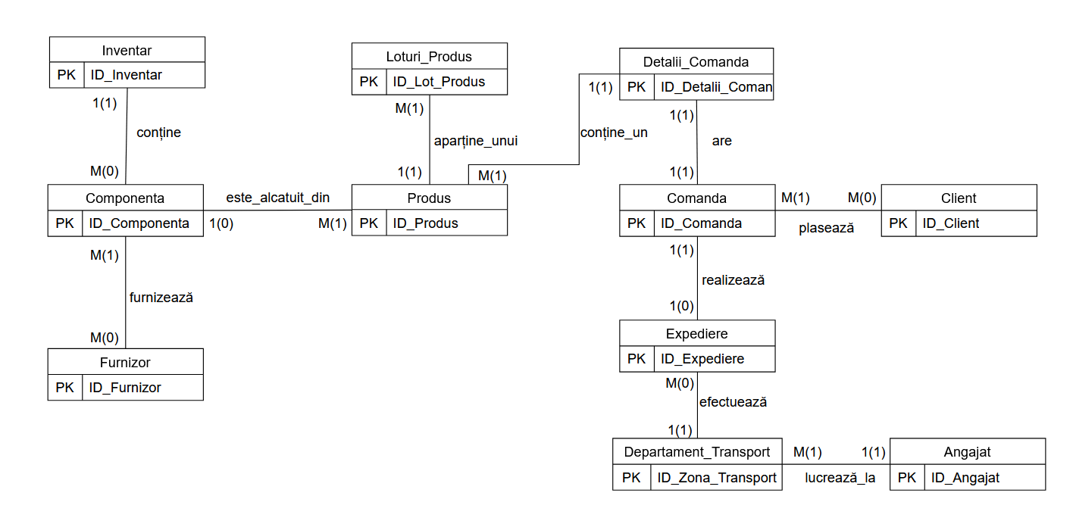

3.Realizarea diagramei conceptuale corespunzătoare diagramei entitate-relație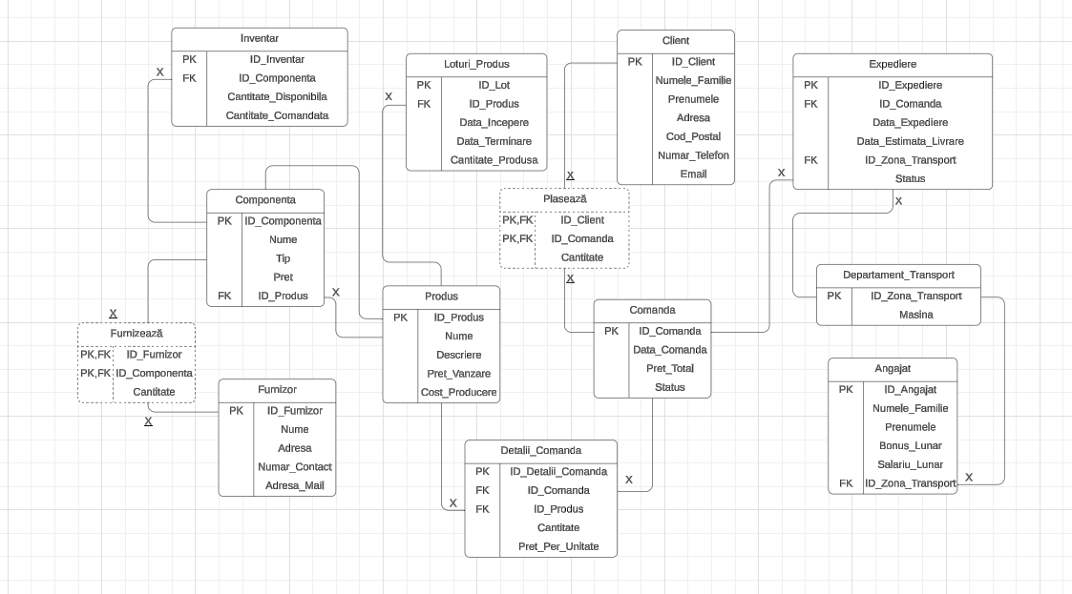

Crearea unei secvențe ce va fi utilizată în inserarea înregistrărilor în tabele (punctul 11).

Codul sursă SQL:

CREATE SEQUENCE Furnizor_SEQ START WITH 1;

CREATE SEQUENCE Componenta_SEQ START WITH 1;

CREATE SEQUENCE Produs_SEQ START WITH 1;

CREATE SEQUENCE Loturi_Produs_SEQ START WITH 1;

CREATE SEQUENCE Inventar_SEQ START WITH 1;

CREATE SEQUENCE Client_SEQ START WITH 1;

CREATE SEQUENCE Comanda_SEQ START WITH 1;

CREATE SEQUENCE Detalii_Comanda_SEQ START WITH 1;

CREATE SEQUENCE Expediere_SEQ START WITH 1;

CREATE SEQUENCE Departament_Transport_SEQ START WITH 1;

CREATE SEQUENCE Angajat_SEQ START WITH 1;

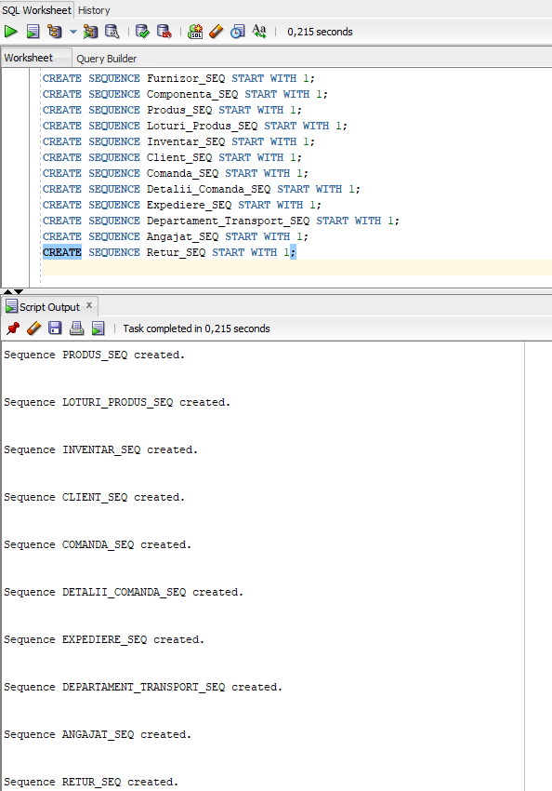PrintScreen cu execuția și cu rezultatul:

4.Crearea tabelelor în SQL și inserarea de date coerente în fiecare dintre acestea (minimum 5 înregistrări în fiecare tabel neasociativ; minimum 10 înregistrări în tabelele asociative; maxim 30 de înregistrări în fiecare tabel).

Pentru tabelul **Furnizor**:

*Codul SQL:*

CREATE TABLE Furnizor (

ID_Furnizor NUMBER DEFAULT Furnizor_SEQ.NEXTVAL PRIMARY KEY,

Nume VARCHAR2(100),

Adresa VARCHAR2(255),

Numar_Contact VARCHAR2(15),

Adresa_Mail VARCHAR2(100)

);

INSERT INTO Furnizor (Nume, Adresa, Numar_Contact, Adresa_Mail) VALUES

('SC Sunet Premium SRL', 'Strada Muzicii, Nr. 10', '0722345678', 'contact@sunetpremium.com');

INSERT INTO Furnizor (Nume, Adresa, Numar_Contact, Adresa_Mail) VALUES

('Acoustic Solutions', 'Bulevardul Armoniei, Nr. 23', '0722345679', 'info@acousticsolutions.com');

INSERT INTO Furnizor (Nume, Adresa, Numar_Contact, Adresa_Mail) VALUES

('High Fidelity Acoustics', 'Calea Melodiei, Nr. 45', '0722345680', 'support@highfidelity.com');

INSERT INTO Furnizor (Nume, Adresa, Numar_Contact, Adresa_Mail) VALUES

('SC Amplify SRL', 'Strada Bass, Nr. 7', '0722345681', 'contact@amplify.com');

INSERT INTO Furnizor (Nume, Adresa, Numar_Contact, Adresa_Mail) VALUES

('VibraSound Inc.', 'Bulevardul Frecvențelor, Nr. 33', '0722345682', 'info@vibrasound.com');

INSERT INTO Furnizor (Nume, Adresa, Numar_Contact, Adresa_Mail) VALUES

('Pure Audio Systems', 'Aleea Decibelilor, Nr. 9', '0722345683', 'support@pureaudio.com');

INSERT INTO Furnizor (Nume, Adresa, Numar_Contact, Adresa_Mail) VALUES

('Waveform Electronics', 'Strada Rezonanței, Nr. 56', '0722345684', 'contact@waveform.com');

INSERT INTO Furnizor (Nume, Adresa, Numar_Contact, Adresa_Mail) VALUES

('Echo Dynamics', 'Calea Sunetului, Nr. 78', '0722345685', 'info@echodynamics.com');

INSERT INTO Furnizor (Nume, Adresa, Numar_Contact, Adresa_Mail) VALUES

('Harmonic Systems', 'Bulevardul Tonurilor, Nr. 12', '0722345686', 'support@harmonicsystems.com');

INSERT INTO Furnizor (Nume, Adresa, Numar_Contact, Adresa_Mail) VALUES

('Audiophile Gear', 'Strada Frecvenței, Nr. 34', '0722345687', 'contact@audiophilegear.com');

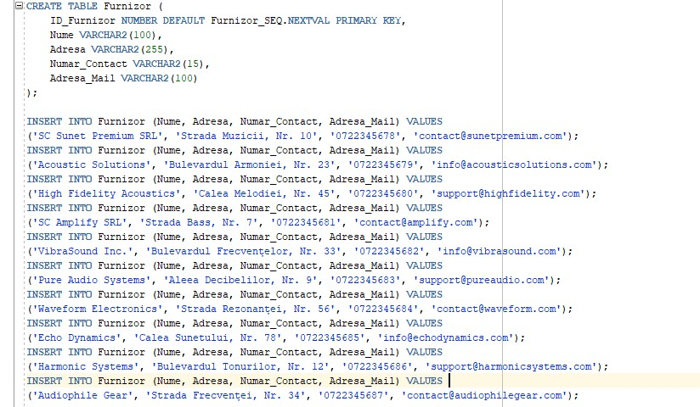

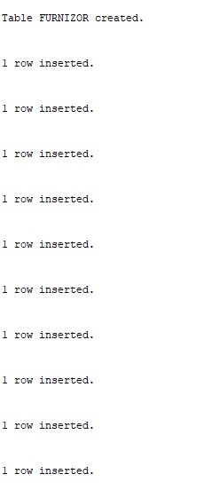

Pentru tabelul **Produs**:

*Codul SQL:*

CREATE TABLE Produs (

ID_Produs NUMBER DEFAULT Produs_SEQ.NEXTVAL PRIMARY KEY,

Nume VARCHAR2(100),

Descriere CLOB,

Pret_Vanzare NUMBER(10, 2),

Cost_Productie NUMBER(10, 2)

);

INSERT INTO Produs (Nume, Descriere, Pret_Vanzare, Cost_Productie) VALUES

('EchoMaster', 'Difuzor de înaltă performanță, ideal pentru utilizare profesională.', 1200.00, 800.00);

INSERT INTO Produs (Nume, Descriere, Pret_Vanzare, Cost_Productie) VALUES

('SoundWave', 'Difuzor compact, perfect pentru sisteme audio casnice.', 800.00, 500.00);

INSERT INTO Produs (Nume, Descriere, Pret_Vanzare, Cost_Productie) VALUES

('BassBoom', 'Difuzor de medii, optimizat pentru claritatea sunetului.', 950.00, 600.00);

INSERT INTO Produs (Nume, Descriere, Pret_Vanzare, Cost_Productie) VALUES

('TrebleMax', 'Difuzor de bas cu răspuns rapid și profund.', 1300.00, 900.00);

INSERT INTO Produs (Nume, Descriere, Pret_Vanzare, Cost_Productie) VALUES

('PortablePro', 'Difuzor portabil, cu baterie încorporată și conectivitate Bluetooth.', 700.00, 400.00);

INSERT INTO Produs (Nume, Descriere, Pret_Vanzare, Cost_Productie) VALUES

('OutdoorX', 'Difuzor de exterior, rezistent la intemperii.', 1100.00, 700.00);

INSERT INTO Produs (Nume, Descriere, Pret_Vanzare, Cost_Productie) VALUES

('AllSound', 'Sistem audio all-in-one, cu amplificator integrat.', 1500.00, 1000.00);

INSERT INTO Produs (Nume, Descriere, Pret_Vanzare, Cost_Productie) VALUES

('MegaSound', 'Difuzor de coloană, pentru utilizare în spații mari.', 2000.00, 1300.00);

INSERT INTO Produs (Nume, Descriere, Pret_Vanzare, Cost_Productie) VALUES

('LuxTone', 'Difuzor de lux, cu finisaje premium și performanțe de top.', 2500.00, 1800.00);

INSERT INTO Produs (Nume, Descriere, Pret_Vanzare, Cost_Productie) VALUES

('SmartVoice', 'Difuzor inteligent, cu asistent vocal integrat.', 900.00, 600.00);

PrintScreen cu codul si cu rezultatul executiei:

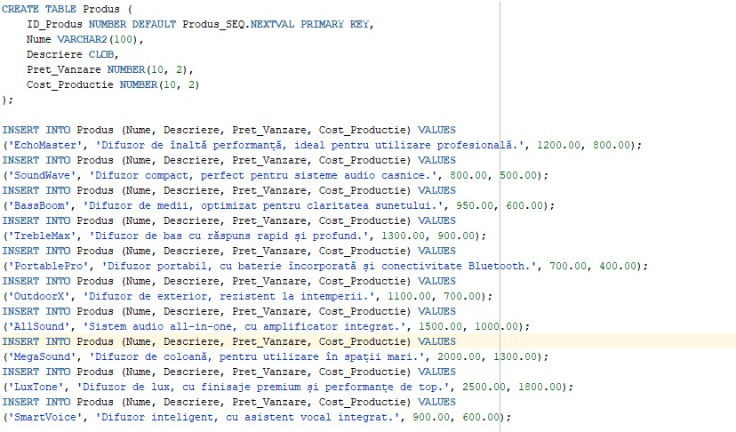

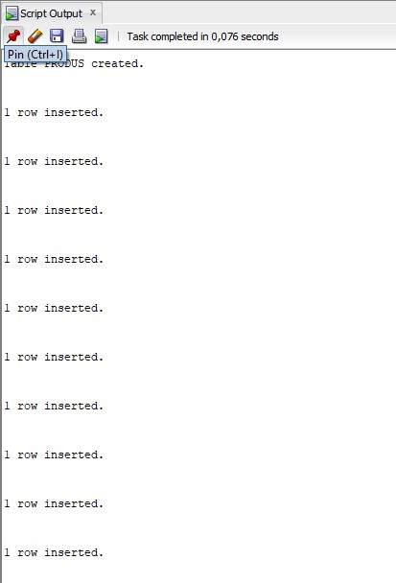

Pentru tabelul **Componente**:

*Codul SQL:*

CREATE TABLE Componenta (

ID_Componenta NUMBER DEFAULT Componenta_SEQ.NEXTVAL PRIMARY KEY,

Nume VARCHAR2(100),

Tip VARCHAR2(50),

Pret NUMBER(10, 2),

ID_Furnizor NUMBER,

ID_Produs NUMBER,

CONSTRAINT fk_furnizor FOREIGN KEY (ID_Furnizor) REFERENCES Furnizor(ID_Furnizor),

CONSTRAINT fk_produs FOREIGN KEY (ID_Produs) REFERENCES Produs(ID_Produs)

);

INSERT INTO Componenta (Nume, Tip, Pret, ID_Furnizor, ID_Produs) VALUES

('Difuzor de înalte', 'Tweeter', 150.00, 1, 1);

INSERT INTO Componenta (Nume, Tip, Pret, ID_Furnizor, ID_Produs) VALUES

('Difuzor de medii', 'Midrange', 200.00, 2, 2);

INSERT INTO Componenta (Nume, Tip, Pret, ID_Furnizor, ID_Produs) VALUES

('Difuzor de bas', 'Woofer', 250.00, 3, 3);

INSERT INTO Componenta (Nume, Tip, Pret, ID_Furnizor, ID_Produs) VALUES

('Crossover pasiv', 'Crossover', 100.00, 4, 4);

INSERT INTO Componenta (Nume, Tip, Pret, ID_Furnizor, ID_Produs) VALUES

('Amplificator intern', 'Amplifier', 300.00, 5, 5);

INSERT INTO Componenta (Nume, Tip, Pret, ID_Furnizor, ID_Produs) VALUES

('Cablu de conexiune', 'Cable', 50.00, 1, 2);

INSERT INTO Componenta (Nume, Tip, Pret, ID_Furnizor, ID_Produs) VALUES

('Carcasă difuzor', 'Cabinet', 400.00, 2, 3);

INSERT INTO Componenta (Nume, Tip, Pret, ID_Furnizor, ID_Produs) VALUES

('Panou de control', 'Control Panel', 350.00, 3, 4);

INSERT INTO Componenta (Nume, Tip, Pret, ID_Furnizor, ID_Produs) VALUES

('Difuzor de joase', 'Subwoofer', 500.00, 4, 5);

INSERT INTO Componenta (Nume, Tip, Pret, ID_Furnizor, ID_Produs) VALUES

('Transformator de putere', 'Transformer', 120.00, 5, 1);

*PrintScreen cu codul si cu rezultatul executiei lui:*

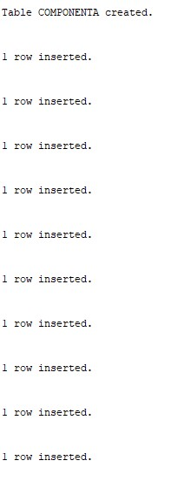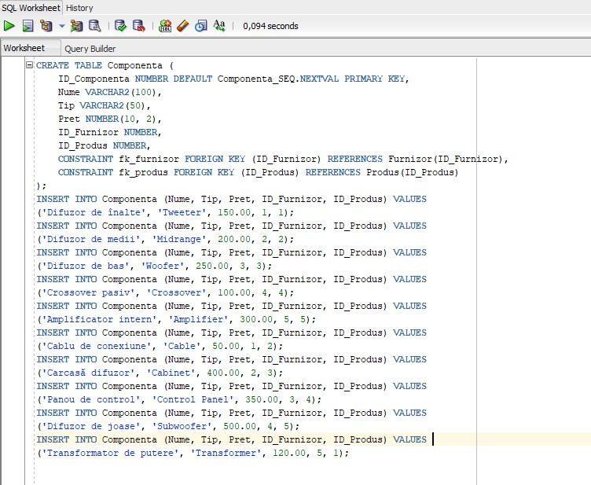

Pentru tabelul Loturi_Produs:

*Codul SQL:*

CREATE TABLE Loturi_Produs (

ID_Lot NUMBER DEFAULT Loturi_Produs_SEQ.NEXTVAL PRIMARY KEY,

ID_Produs NUMBER,

Data_Incepere DATE,

Data_Terminare DATE,

Cantitate_Produsa NUMBER,

CONSTRAINT fk_produs_loturi_produs FOREIGN KEY (ID_Produs) REFERENCES Produs(ID_Produs)

);

INSERT INTO Loturi_Produs (ID_Produs, Data_Incepere, Data_Terminare, Cantitate_Produsa) VALUES

(1, TO_DATE('01-01-2023', 'DD-MM-YYYY'), TO_DATE('10-01-2023', 'DD-MM-YYYY'), 100);

INSERT INTO Loturi_Produs (ID_Produs, Data_Incepere, Data_Terminare, Cantitate_Produsa) VALUES

(2, TO_DATE('01-02-2023', 'DD-MM-YYYY'), TO_DATE('10-02-2023', 'DD-MM-YYYY'), 150);

INSERT INTO Loturi_Produs (ID_Produs, Data_Incepere, Data_Terminare, Cantitate_Produsa) VALUES

(3, TO_DATE('01-03-2023', 'DD-MM-YYYY'), TO_DATE('10-03-2023', 'DD-MM-YYYY'), 200);

INSERT INTO Loturi_Produs (ID_Produs, Data_Incepere, Data_Terminare, Cantitate_Produsa) VALUES

(4, TO_DATE('01-04-2023', 'DD-MM-YYYY'), TO_DATE('10-04-2023', 'DD-MM-YYYY'), 250);

INSERT INTO Loturi_Produs (ID_Produs, Data_Incepere, Data_Terminare, Cantitate_Produsa) VALUES

(5, TO_DATE('01-05-2023', 'DD-MM-YYYY'), TO_DATE('10-05-2023', 'DD-MM-YYYY'), 300);

INSERT INTO Loturi_Produs (ID_Produs, Data_Incepere, Data_Terminare, Cantitate_Produsa) VALUES

(6, TO_DATE('01-06-2023', 'DD-MM-YYYY'), TO_DATE('10-06-2023', 'DD-MM-YYYY'), 350);

INSERT INTO Loturi_Produs (ID_Produs, Data_Incepere, Data_Terminare, Cantitate_Produsa) VALUES

(7, TO_DATE('01-07-2023', 'DD-MM-YYYY'), TO_DATE('10-07-2023', 'DD-MM-YYYY'), 400);

INSERT INTO Loturi_Produs (ID_Produs, Data_Incepere, Data_Terminare, Cantitate_Produsa) VALUES

(8, TO_DATE('01-08-2023', 'DD-MM-YYYY'), TO_DATE('10-08-2023', 'DD-MM-YYYY'), 450);

INSERT INTO Loturi_Produs (ID_Produs, Data_Incepere, Data_Terminare, Cantitate_Produsa) VALUES

(9, TO_DATE('01-09-2023', 'DD-MM-YYYY'), TO_DATE('10-09-2023', 'DD-MM-YYYY'), 500);

INSERT INTO Loturi_Produs (ID_Produs, Data_Incepere, Data_Terminare, Cantitate_Produsa) VALUES

(10, TO_DATE('01-10-2023', 'DD-MM-YYYY'), TO_DATE('10-10-2023', 'DD-MM-YYYY'), 550);

*PrintScreen cu codul si cu rezultatul executiei lui:*

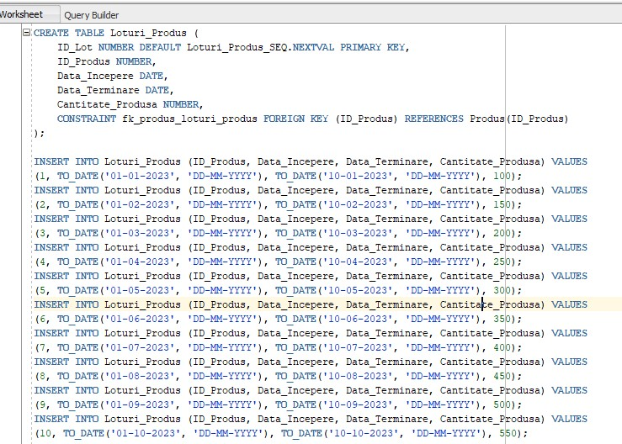

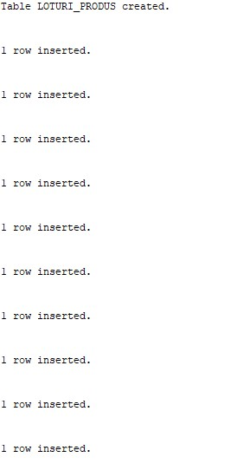

Pentru tabelul **Inventar**:

*Codul SQL:*

CREATE TABLE Inventar (

ID_Inventar NUMBER DEFAULT Inventar_SEQ.NEXTVAL PRIMARY KEY,

ID_Componenta NUMBER,

Cantitate_Disponibila NUMBER,

Cantitate_Comandata NUMBER,

CONSTRAINT fk_componenta_inventar FOREIGN KEY (ID_Componenta) REFERENCES Componenta(ID_Componenta)

);

INSERT INTO Inventar (ID_Componenta, Cantitate_Disponibila, Cantitate_Comandata) VALUES

(1, 500, 100);

INSERT INTO Inventar (ID_Componenta, Cantitate_Disponibila, Cantitate_Comandata) VALUES

(2, 600, 150);

INSERT INTO Inventar (ID_Componenta, Cantitate_Disponibila, Cantitate_Comandata) VALUES

(3, 700, 200);

INSERT INTO Inventar (ID_Componenta, Cantitate_Disponibila, Cantitate_Comandata) VALUES

(4, 800, 250);

INSERT INTO Inventar (ID_Componenta, Cantitate_Disponibila, Cantitate_Comandata) VALUES

(5, 900, 300);

INSERT INTO Inventar (ID_Componenta, Cantitate_Disponibila, Cantitate_Comandata) VALUES

(6, 400, 100);

INSERT INTO Inventar (ID_Componenta, Cantitate_Disponibila, Cantitate_Comandata) VALUES

(7, 350, 150);

INSERT INTO Inventar (ID_Componenta, Cantitate_Disponibila, Cantitate_Comandata) VALUES

(8, 450, 200);

INSERT INTO Inventar (ID_Componenta, Cantitate_Disponibila, Cantitate_Comandata) VALUES

(9, 550, 250);

INSERT INTO Inventar (ID_Componenta, Cantitate_Disponibila, Cantitate_Comandata) VALUES

(10, 650, 300);

*PrintScreen cu codul si cu rezultatul executiei lui:*

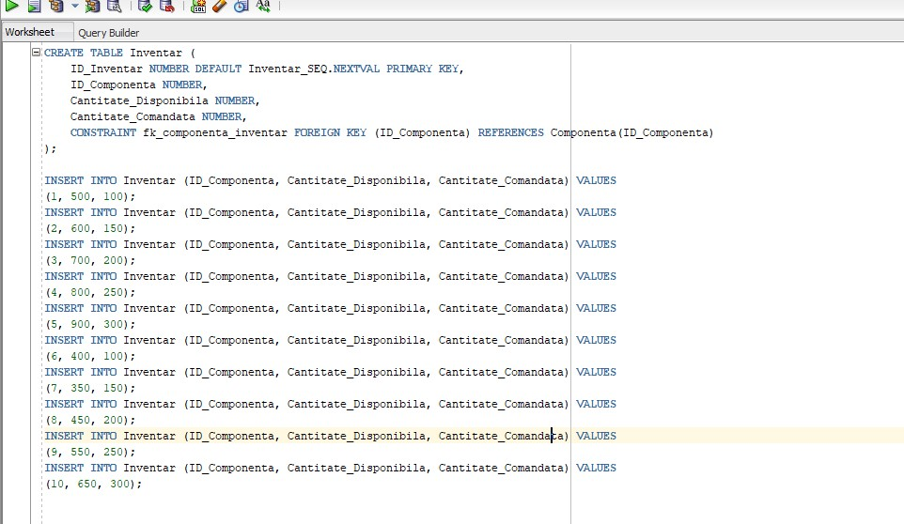

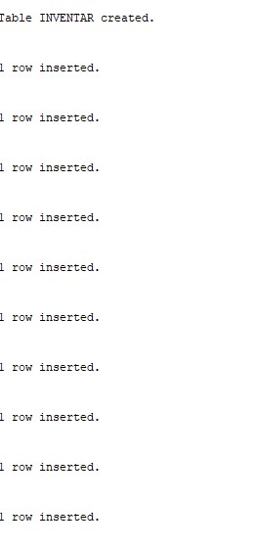

Pentru tabelul Client:

*Codul SQL:*

CREATE TABLE Client (

ID_Client NUMBER DEFAULT Client_SEQ.NEXTVAL PRIMARY KEY,

Numele_Familie VARCHAR2(100),

Prenumele VARCHAR2(100),

Adresa VARCHAR2(255),

Cod_Postal VARCHAR2(10),

Numar_Telefon VARCHAR2(15),

Email VARCHAR2(100)

);

INSERT INTO Client (Numele_Familie, Prenumele, Adresa, Cod_Postal, Numar_Telefon, Email) VALUES

('Popescu', 'Ion', 'Strada Fictiva, Nr. 10', '010101', '0712345678', 'ion.popescu@example.com');

INSERT INTO Client (Numele_Familie, Prenumele, Adresa, Cod_Postal, Numar_Telefon, Email) VALUES

('Ionescu', 'Maria', 'Bulevardul Inventat, Nr. 23', '020202', '0723456789', 'maria.ionescu@example.com');

INSERT INTO Client (Numele_Familie, Prenumele, Adresa, Cod_Postal, Numar_Telefon, Email) VALUES

('Georgescu', 'Andrei', 'Calea Imaginara, Nr. 45', '030303', '0734567890', 'andrei.georgescu@example.com');

INSERT INTO Client (Numele_Familie, Prenumele, Adresa, Cod_Postal, Numar_Telefon, Email) VALUES

('Vasilescu', 'Ana', 'Strada Noua, Nr. 7', '040404', '0745678901', 'ana.vasilescu@example.com');

INSERT INTO Client (Numele_Familie, Prenumele, Adresa, Cod_Postal, Numar_Telefon, Email) VALUES

('Dumitrescu', 'Dan', 'Aleea Fictiunii, Nr. 33', '050505', '0756789012', 'dan.dumitrescu@example.com');

INSERT INTO Client (Numele_Familie, Prenumele, Adresa, Cod_Postal, Numar_Telefon, Email) VALUES

('Marinescu', 'Elena', 'Piata Inchipuita, Nr. 5', '060606', '0767890123', 'elena.marinescu@example.com');

INSERT INTO Client (Numele_Familie, Prenumele, Adresa, Cod_Postal, Numar_Telefon, Email) VALUES

('Stanciu', 'Florin', 'Parcul Inexistent, Nr. 12', '070707', '0778901234', 'florin.stanciu@example.com');

INSERT INTO Client (Numele_Familie, Prenumele, Adresa, Cod_Postal, Numar_Telefon, Email) VALUES

('Radu', 'Ioana', 'Bulevardul Fantaziei, Nr. 19', '080808', '0789012345', 'ioana.radu@example.com');

INSERT INTO Client (Numele_Familie, Prenumele, Adresa, Cod_Postal, Numar_Telefon, Email) VALUES

('Preda', 'Mihai', 'Strada Misterului, Nr. 21', '090909', '0790123456', 'mihai.preda@example.com');

INSERT INTO Client (Numele_Familie, Prenumele, Adresa, Cod_Postal, Numar_Telefon, Email) VALUES

('Iliescu', 'Carmen', 'Aleea Iluziilor, Nr. 27', '100101', '0701234567', 'carmen.iliescu@example.com');

*PrintScreen cu codul si cu rezultatul executiei lui:*

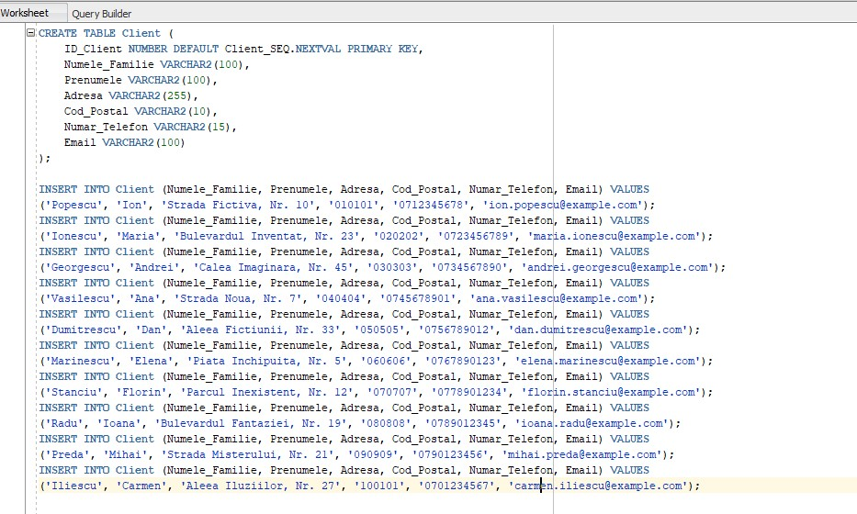

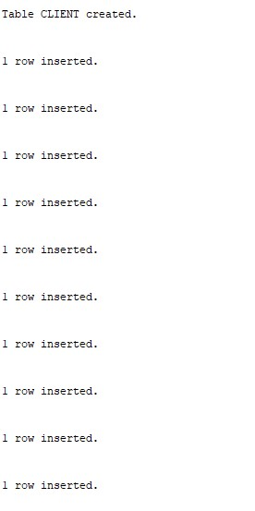

Pentru tabelul **Comanda**:

*Codul SQL:*

CREATE TABLE Comanda (

ID_Comanda NUMBER DEFAULT Comanda_SEQ.NEXTVAL PRIMARY KEY,

Data_Comanda DATE,

Pret_Total NUMBER(10, 2),

Status VARCHAR2(50)

);

INSERT INTO Comanda (Data_Comanda, Pret_Total, Status) VALUES

(1, TO_DATE('01-01-2023', 'DD-MM-YYYY'), 1000.00, 'procesată');

INSERT INTO Comanda (Data_Comanda, Pret_Total, Status) VALUES

(TO_DATE('02-01-2023', 'DD-MM-YYYY'), 1200.00, 'expediată');

INSERT INTO Comanda (Data_Comanda, Pret_Total, Status) VALUES

(TO_DATE('03-01-2023', 'DD-MM-YYYY'), 1400.00, 'finalizată');

INSERT INTO Comanda (Data_Comanda, Pret_Total, Status) VALUES

(TO_DATE('04-01-2023', 'DD-MM-YYYY'), 1600.00, 'procesată');

INSERT INTO Comanda (Data_Comanda, Pret_Total, Status) VALUES

(TO_DATE('05-01-2023', 'DD-MM-YYYY'), 1800.00, 'expediată');

INSERT INTO Comanda (Data_Comanda, Pret_Total, Status) VALUES

(TO_DATE('06-01-2023', 'DD-MM-YYYY'), 2000.00, 'finalizată');

INSERT INTO Comanda (Data_Comanda, Pret_Total, Status) VALUES

(TO_DATE('07-01-2023', 'DD-MM-YYYY'), 2200.00, 'procesată');

INSERT INTO Comanda (Data_Comanda, Pret_Total, Status) VALUES

(TO_DATE('08-01-2023', 'DD-MM-YYYY'), 2400.00, 'expediată');

INSERT INTO Comanda (Data_Comanda, Pret_Total, Status) VALUES

(TO_DATE('09-01-2023', 'DD-MM-YYYY'), 2600.00, 'finalizată');

INSERT INTO Comanda (Data_Comanda, Pret_Total, Status) VALUES

(1TO_DATE('10-01-2023', 'DD-MM-YYYY'), 2800.00, 'procesată');

*PrintScreen cu codul si cu rezultatul executiei lui:*

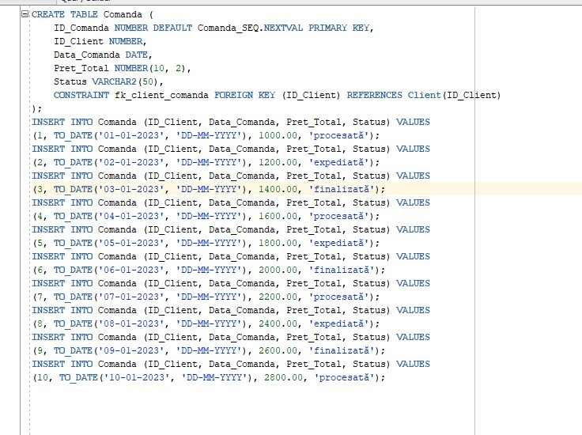

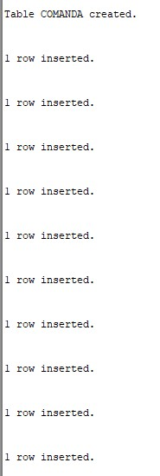

Pentru tabelul **Detalii_Comanda**:

*Codul SQL:*

CREATE TABLE Detalii_Comanda (

ID_Detalii_Comanda NUMBER DEFAULT Detalii_Comanda_SEQ.NEXTVAL PRIMARY KEY,

ID_Comanda NUMBER,

ID_Produs NUMBER,

Cantitate NUMBER,

Pret_Per_Unitate NUMBER(10, 2),

CONSTRAINT fk_comanda_detalii FOREIGN KEY (ID_Comanda) REFERENCES Comanda(ID_Comanda),

CONSTRAINT fk_produs_detalii FOREIGN KEY (ID_Produs) REFERENCES Produs(ID_Produs)

);

INSERT INTO Detalii_Comanda (ID_Comanda, ID_Produs, Cantitate, Pret_Per_Unitate) VALUES

(1, 1, 10, 120.00);

INSERT INTO Detalii_Comanda (ID_Comanda, ID_Produs, Cantitate, Pret_Per_Unitate) VALUES

(1, 2, 5, 160.00);

INSERT INTO Detalii_Comanda (ID_Comanda, ID_Produs, Cantitate, Pret_Per_Unitate) VALUES

(2, 3, 8, 130.00);

INSERT INTO Detalii_Comanda (ID_Comanda, ID_Produs, Cantitate, Pret_Per_Unitate) VALUES

(2, 4, 4, 110.00);

INSERT INTO Detalii_Comanda (ID_Comanda, ID_Produs, Cantitate, Pret_Per_Unitate) VALUES

(3, 5, 12, 125.00);

INSERT INTO Detalii_Comanda (ID_Comanda, ID_Produs, Cantitate, Pret_Per_Unitate) VALUES

(3, 1, 6, 100.00);

INSERT INTO Detalii_Comanda (ID_Comanda, ID_Produs, Cantitate, Pret_Per_Unitate) VALUES

(4, 2, 9, 105.00);

INSERT INTO Detalii_Comanda (ID_Comanda, ID_Produs, Cantitate, Pret_Per_Unitate) VALUES

(4, 3, 7, 150.00);

INSERT INTO Detalii_Comanda (ID_Comanda, ID_Produs, Cantitate, Pret_Per_Unitate) VALUES

(5, 4, 10, 200.00);

INSERT INTO Detalii_Comanda (ID_Comanda, ID_Produs, Cantitate, Pret_Per_Unitate) VALUES

(5, 5, 3, 250.00);

INSERT INTO Detalii_Comanda (ID_Comanda, ID_Produs, Cantitate, Pret_Per_Unitate) VALUES

(6, 1, 5, 120.00);

INSERT INTO Detalii_Comanda (ID_Comanda, ID_Produs, Cantitate, Pret_Per_Unitate) VALUES

(6, 2, 7, 160.00);

INSERT INTO Detalii_Comanda (ID_Comanda, ID_Produs, Cantitate, Pret_Per_Unitate) VALUES

(7, 3, 9, 130.00);

INSERT INTO Detalii_Comanda (ID_Comanda, ID_Produs, Cantitate, Pret_Per_Unitate) VALUES

(7, 4, 8, 110.00);

INSERT INTO Detalii_Comanda (ID_Comanda, ID_Produs, Cantitate, Pret_Per_Unitate) VALUES

(8, 5, 6, 125.00);

INSERT INTO Detalii_Comanda (ID_Comanda, ID_Produs, Cantitate, Pret_Per_Unitate) VALUES

(8, 1, 4, 100.00);

INSERT INTO Detalii_Comanda (ID_Comanda, ID_Produs, Cantitate, Pret_Per_Unitate) VALUES

(9, 2, 3, 105.00);

INSERT INTO Detalii_Comanda (ID_Comanda, ID_Produs, Cantitate, Pret_Per_Unitate) VALUES

(9, 3, 2, 150.00);

INSERT INTO Detalii_Comanda (ID_Comanda, ID_Produs, Cantitate, Pret_Per_Unitate) VALUES

(10, 4, 1, 200.00);

INSERT INTO Detalii_Comanda (ID_Comanda, ID_Produs, Cantitate, Pret_Per_Unitate) VALUES

(10, 5, 2, 250.00);

*PrintScreen cu codul si cu rezultatul executiei lui:*

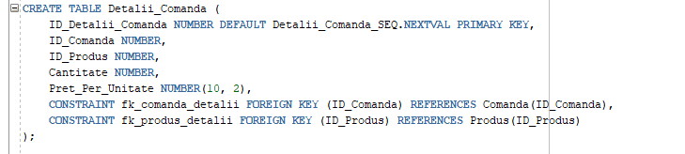

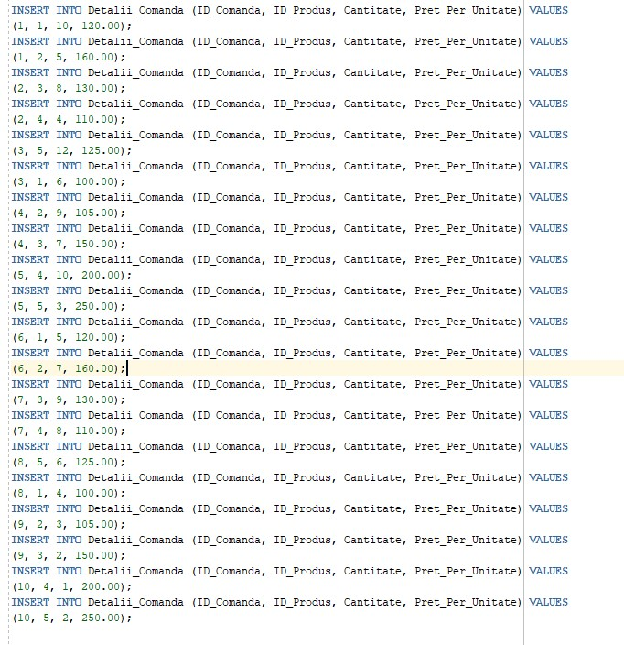

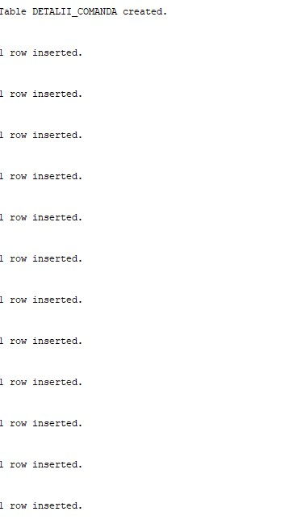

Pentru tabelul **Expediere**:

*Codul SQL:*

CREATE TABLE Expediere (

ID_Expediere NUMBER DEFAULT Expediere_SEQ.NEXTVAL PRIMARY KEY,

ID_Comanda NUMBER,

Data_Expediere DATE,

Data_Estimata_Livrare DATE,

ID_Zona_Transport NUMBER,

Status VARCHAR2(50),

CONSTRAINT fk_comanda FOREIGN KEY (ID_Comanda) REFERENCES Comanda(ID_Comanda),

CONSTRAINT fk_zona_transport FOREIGN KEY (ID_Zona_Transport) REFERENCES Departament_Transport(ID_Zona_Transport)

);

INSERT INTO Expediere (ID_Comanda, Data_Expediere, Data_Estimata_Livrare, ID_Zona_Transport, Status) VALUES

(1, TO_DATE('11-01-2023', 'DD-MM-YYYY'), TO_DATE('15-01-2023', 'DD-MM-YYYY'), 1, 'în curs de livrare');

INSERT INTO Expediere (ID_Comanda, Data_Expediere, Data_Estimata_Livrare, ID_Zona_Transport, Status) VALUES

(2, TO_DATE('12-01-2023', 'DD-MM-YYYY'), TO_DATE('16-01-2023', 'DD-MM-YYYY'), 2, 'livrat');

INSERT INTO Expediere (ID_Comanda, Data_Expediere, Data_Estimata_Livrare, ID_Zona_Transport, Status) VALUES

(3, TO_DATE('13-01-2023', 'DD-MM-YYYY'), TO_DATE('17-01-2023', 'DD-MM-YYYY'), 3, 'în curs de livrare');

INSERT INTO Expediere (ID_Comanda, Data_Expediere, Data_Estimata_Livrare, ID_Zona_Transport, Status) VALUES

(4, TO_DATE('14-01-2023', 'DD-MM-YYYY'), TO_DATE('18-01-2023', 'DD-MM-YYYY'), 4, 'livrat');

INSERT INTO Expediere (ID_Comanda, Data_Expediere, Data_Estimata_Livrare, ID_Zona_Transport, Status) VALUES

(5, TO_DATE('15-01-2023', 'DD-MM-YYYY'), TO_DATE('19-01-2023', 'DD-MM-YYYY'), 5, 'în curs de livrare');

INSERT INTO Expediere (ID_Comanda, Data_Expediere, Data_Estimata_Livrare, ID_Zona_Transport, Status) VALUES

(6, TO_DATE('16-01-2023', 'DD-MM-YYYY'), TO_DATE('20-01-2023', 'DD-MM-YYYY'), 1, 'livrat');

INSERT INTO Expediere (ID_Comanda, Data_Expediere, Data_Estimata_Livrare, ID_Zona_Transport, Status) VALUES

(7, TO_DATE('17-01-2023', 'DD-MM-YYYY'), TO_DATE('21-01-2023', 'DD-MM-YYYY'), 2, 'în curs de livrare');

INSERT INTO Expediere (ID_Comanda, Data_Expediere, Data_Estimata_Livrare, ID_Zona_Transport, Status) VALUES

(8, TO_DATE('18-01-2023', 'DD-MM-YYYY'), TO_DATE('22-01-2023', 'DD-MM-YYYY'), 3, 'livrat');

INSERT INTO Expediere (ID_Comanda, Data_Expediere, Data_Estimata_Livrare, ID_Zona_Transport, Status) VALUES

(9, TO_DATE('19-01-2023', 'DD-MM-YYYY'), TO_DATE('23-01-2023', 'DD-MM-YYYY'), 4, 'în curs de livrare');

INSERT INTO Expediere (ID_Comanda, Data_Expediere, Data_Estimata_Livrare, ID_Zona_Transport, Status) VALUES

(10, TO_DATE('20-01-2023', 'DD-MM-YYYY'), TO_DATE('24-01-2023', 'DD-MM-YYYY'), 5, 'livrat');

*PrintScreen cu codul si cu rezultatul executiei lui:*

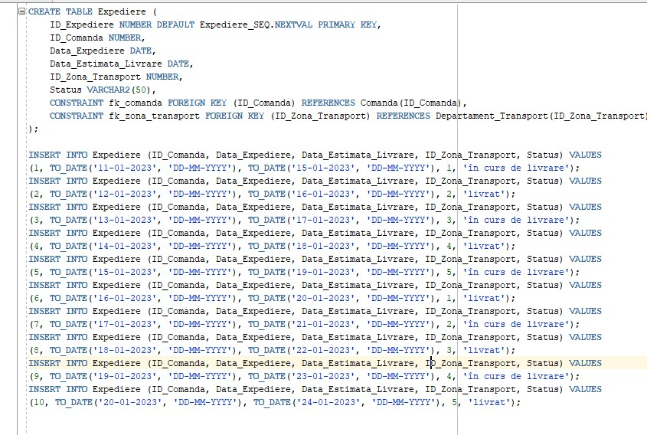

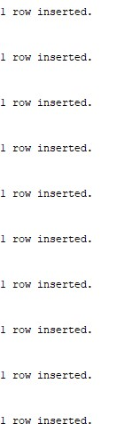

Pentru tabelul **Departament_Transport**:

*Codul SQL:*

CREATE TABLE Departament_Transport (

ID_Zona_Transport NUMBER DEFAULT Departament_Transport_SEQ.NEXTVAL PRIMARY KEY,

Masina VARCHAR2(50)

);

INSERT INTO Departament_Transport (Masina) VALUES

('Camion 1');

INSERT INTO Departament_Transport (Masina) VALUES

('Camion 2');

INSERT INTO Departament_Transport (Masina) VALUES

('Camion 3');

INSERT INTO Departament_Transport (Masina) VALUES

('Camion 4');

INSERT INTO Departament_Transport (Masina) VALUES

('Camion 5');

INSERT INTO Departament_Transport (Masina) VALUES

('Furgonetă 1');

INSERT INTO Departament_Transport (Masina) VALUES

('Furgonetă 2');

INSERT INTO Departament_Transport (Masina) VALUES

('Furgonetă 3');

INSERT INTO Departament_Transport (Masina) VALUES

('Furgonetă 4');

INSERT INTO Departament_Transport (Masina) VALUES

('Furgonetă 5');

*PrintScreen cu codul si cu rezultatul executiei lui:*

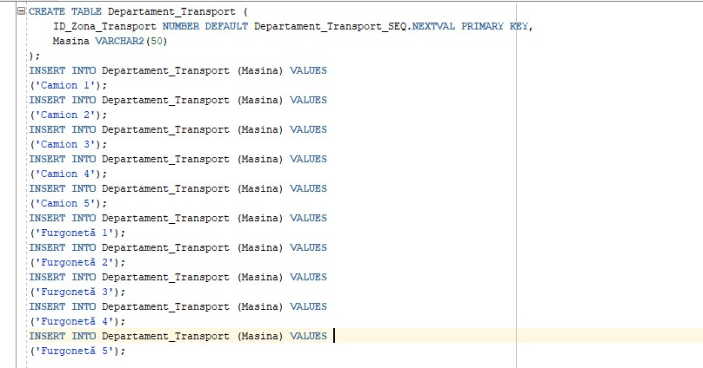

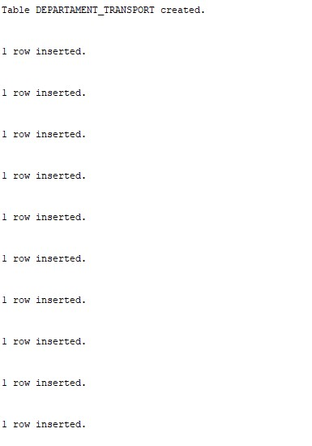

Pentru tabelul Angajat:

*Codul SQL:*

CREATE TABLE Angajat (

ID_Angajat NUMBER DEFAULT Angajat_SEQ.NEXTVAL PRIMARY KEY,

Numele_Familie VARCHAR2(100),

Prenumele VARCHAR2(100),

Bonus_Lunar NUMBER(10, 2),

Salariu_Lunar NUMBER(10, 2),

ID_Zona_Transport NUMBER,

CONSTRAINT fk_zona_transport_angajat FOREIGN KEY (ID_Zona_Transport) REFERENCES Departament_Transport(ID_Zona_Transport)

);

INSERT INTO Angajat (Numele_Familie, Prenumele, Bonus_Lunar, Salariu_Lunar, ID_Zona_Transport) VALUES

('Popescu', 'Alex', 100.00, 3000.00, 1);

INSERT INTO Angajat (Numele_Familie, Prenumele, Bonus_Lunar, Salariu_Lunar, ID_Zona_Transport) VALUES

('Ionescu', 'Cristina', 150.00, 3200.00, 2);

INSERT INTO Angajat (Numele_Familie, Prenumele, Bonus_Lunar, Salariu_Lunar, ID_Zona_Transport) VALUES

('Georgescu', 'Mihai', 200.00, 3400.00, 3);

INSERT INTO Angajat (Numele_Familie, Prenumele, Bonus_Lunar, Salariu_Lunar, ID_Zona_Transport) VALUES

('Vasilescu', 'Elena', 250.00, 3600.00, 4);

INSERT INTO Angajat (Numele_Familie, Prenumele, Bonus_Lunar, Salariu_Lunar, ID_Zona_Transport) VALUES

('Dumitrescu', 'Adrian', 300.00, 3800.00, 5);

INSERT INTO Angajat (Numele_Familie, Prenumele, Bonus_Lunar, Salariu_Lunar, ID_Zona_Transport) VALUES

('Marinescu', 'Raluca', 180.00, 3100.00, 6);

INSERT INTO Angajat (Numele_Familie, Prenumele, Bonus_Lunar, Salariu_Lunar, ID_Zona_Transport) VALUES

('Stanciu', 'Florin', 170.00, 3300.00, 7);

INSERT INTO Angajat (Numele_Familie, Prenumele, Bonus_Lunar, Salariu_Lunar, ID_Zona_Transport) VALUES

('Radu', 'Ioana', 190.00, 3500.00, 8);

INSERT INTO Angajat (Numele_Familie, Prenumele, Bonus_Lunar, Salariu_Lunar, ID_Zona_Transport) VALUES

('Preda', 'Mihai', 220.00, 3700.00, 9);

INSERT INTO Angajat (Numele_Familie, Prenumele, Bonus_Lunar, Salariu_Lunar, ID_Zona_Transport) VALUES

('Iliescu', 'Carmen', 210.00, 3900.00, 10);

*PrintScreen cu codul si cu rezultatul executiei lui:*

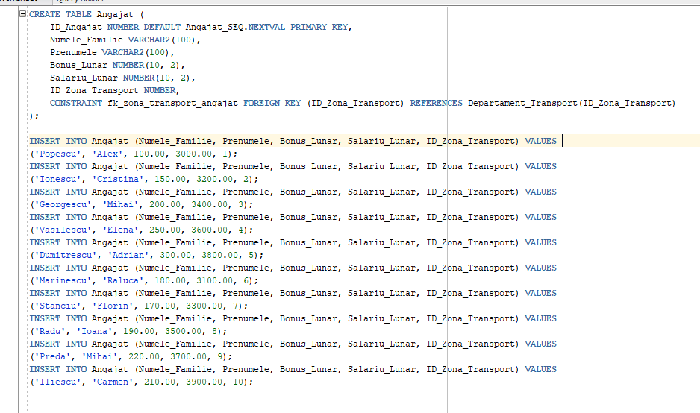

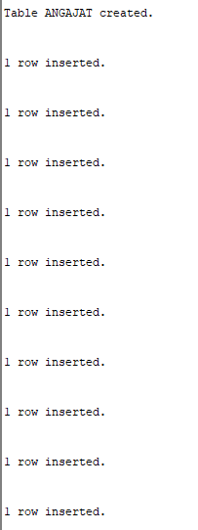

Pentru tabelul **Departament_Transport**:

*Codul SQL:*

CREATE TABLE Departament_Transport (

ID_Zona_Transport NUMBER DEFAULT Departament_Transport_SEQ.NEXTVAL PRIMARY KEY,

Masina VARCHAR2(50)

);

INSERT INTO Departament_Transport (Masina) VALUES

('Camion 1');

INSERT INTO Departament_Transport (Masina) VALUES

('Camion 2');

INSERT INTO Departament_Transport (Masina) VALUES

('Camion 3');

INSERT INTO Departament_Transport (Masina) VALUES

('Camion 4');

INSERT INTO Departament_Transport (Masina) VALUES

('Camion 5');

INSERT INTO Departament_Transport (Masina) VALUES

('Furgonetă 1');

INSERT INTO Departament_Transport (Masina) VALUES

('Furgonetă 2');

INSERT INTO Departament_Transport (Masina) VALUES

('Furgonetă 3');

INSERT INTO Departament_Transport (Masina) VALUES

('Furgonetă 4');

INSERT INTO Departament_Transport (Masina) VALUES

('Furgonetă 5');

*PrintScreen cu codul si cu rezultatul executiei lui:*





Pentru tabelul **Furnizeaza** (asociativ)**:**

*Codul SQL:*

CREATE TABLE Furnizeaza (

ID_Furnizor NUMBER,

ID_Componenta NUMBER,

Cantitate NUMBER,

CONSTRAINT fk_furnizeaza_furnizor FOREIGN KEY (ID_Furnizor) REFERENCES Furnizor(ID_Furnizor),

CONSTRAINT fk_furnizeaza_componenta FOREIGN KEY (ID_Componenta) REFERENCES Componenta(ID_Componenta),

PRIMARY KEY (ID_Furnizor, ID_Componenta)

);

INSERT INTO Furnizeaza (ID_Furnizor, ID_Componenta, Cantitate) VALUES

(1, 1, 100);

INSERT INTO Furnizeaza (ID_Furnizor, ID_Componenta, Cantitate) VALUES

(2, 2, 150);

INSERT INTO Furnizeaza (ID_Furnizor, ID_Componenta, Cantitate) VALUES

(3, 3, 200);

INSERT INTO Furnizeaza (ID_Furnizor, ID_Componenta, Cantitate) VALUES

(4, 4, 250);

INSERT INTO Furnizeaza (ID_Furnizor, ID_Componenta, Cantitate) VALUES

(5, 5, 300);

INSERT INTO Furnizeaza (ID_Furnizor, ID_Componenta, Cantitate) VALUES

(6, 6, 100);

INSERT INTO Furnizeaza (ID_Furnizor, ID_Componenta, Cantitate) VALUES

(7, 7, 150);

INSERT INTO Furnizeaza (ID_Furnizor, ID_Componenta, Cantitate) VALUES

(8, 8, 200);

INSERT INTO Furnizeaza (ID_Furnizor, ID_Componenta, Cantitate) VALUES

(9, 9, 250);

INSERT INTO Furnizeaza (ID_Furnizor, ID_Componenta, Cantitate) VALUES

(10, 10, 300);

*PrintScreen cu codul si cu rezultatul executiei lui:*

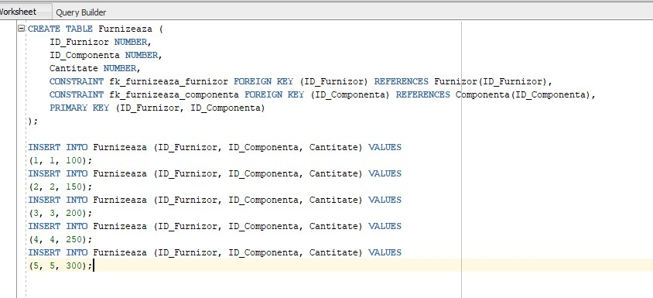

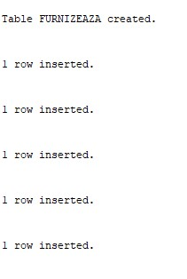

Pentru tabelul **Plaseaza** (asociativ)**:**

*Codul SQL:*

CREATE TABLE Plaseaza (

ID_Client NUMBER,

ID_Comanda NUMBER,

Data_Comanda DATE,

CONSTRAINT fk_plaseaza_client FOREIGN KEY (ID_Client) REFERENCES Client(ID_Client),

CONSTRAINT fk_plaseaza_comanda FOREIGN KEY (ID_Comanda) REFERENCES Comanda(ID_Comanda),

PRIMARY KEY (ID_Client, ID_Comanda)

);

INSERT INTO Plaseaza (ID_Client, ID_Comanda, Data_Comanda) VALUES

(1, 1, TO_DATE('01-01-2023', 'DD-MM-YYYY'));

INSERT INTO Plaseaza (ID_Client, ID_Comanda, Data_Comanda) VALUES

(2, 2, TO_DATE('02-01-2023', 'DD-MM-YYYY'));

INSERT INTO Plaseaza (ID_Client, ID_Comanda, Data_Comanda) VALUES

(3, 3, TO_DATE('03-01-2023', 'DD-MM-YYYY'));

INSERT INTO Plaseaza (ID_Client, ID_Comanda, Data_Comanda) VALUES

(4, 4, TO_DATE('04-01-2023', 'DD-MM-YYYY'));

INSERT INTO Plaseaza (ID_Client, ID_Comanda, Data_Comanda) VALUES

(5, 5, TO_DATE('05-01-2023', 'DD-MM-YYYY'));

INSERT INTO Plaseaza (ID_Client, ID_Comanda, Data_Comanda) VALUES

(6, 6, TO_DATE('06-01-2023', 'DD-MM-YYYY'));

INSERT INTO Plaseaza (ID_Client, ID_Comanda, Data_Comanda) VALUES

(7, 7, TO_DATE('07-01-2023', 'DD-MM-YYYY'));

INSERT INTO Plaseaza (ID_Client, ID_Comanda, Data_Comanda) VALUES

(8, 8, TO_DATE('08-01-2023', 'DD-MM-YYYY'));

INSERT INTO Plaseaza (ID_Client, ID_Comanda, Data_Comanda) VALUES

(9, 9, TO_DATE('09-01-2023', 'DD-MM-YYYY'));

INSERT INTO Plaseaza (ID_Client, ID_Comanda, Data_Comanda) VALUES

(10, 10, TO_DATE('10-01-2023', 'DD-MM-YYYY'));

INSERT INTO Plaseaza (ID_Client, ID_Comanda, Data_Comanda) VALUES

(1, 11, TO_DATE('01-02-2023', 'DD-MM-YYYY'));

*PrintScreen cu codul si cu rezultatul executiei lui:*

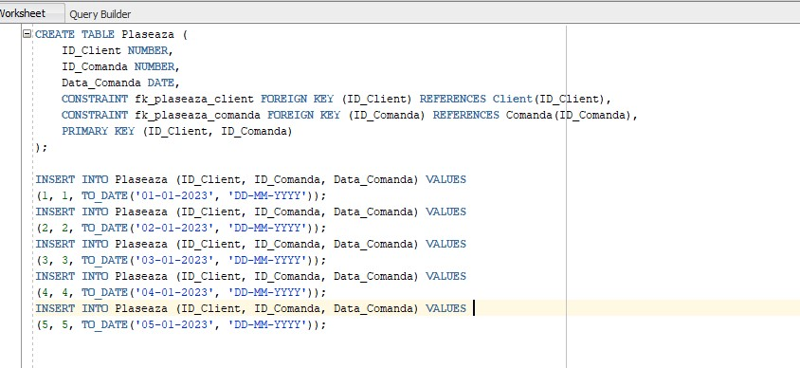



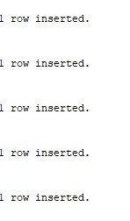

6. Formulați în limbaj natural o problemă pe care să o rezolvați folosind un subprogram stocat independent care să utilizeze toate cele 3 tipuri de colecții studiate. Apelați subprogramul.

**Problema formulată în limbaj natural:**

Scrieți un subprogram stocat independent care să identifice cele mai scumpe 5 produse cu un preț de vânzare sub o valoare specificată, să calculeze costurile lor totale (preț de vânzare + cost de producție) și să determine furnizorii acestor produse. La final, afișați produsele, costurile totale și furnizorii identificați.

Codul PL/SQL:

|  |
| --- |
| DECLARE  TYPE Tablou_Produse IS TABLE OF VARCHAR2(100);  Produse Tablou_Produse:=Tablou_Produse();  TYPE Tablou_Costuri IS TABLE OF NUMBER INDEX BY PLS_INTEGER;  Costuri Tablou_Costuri;  TYPE Vector_Furnizori IS VARRAY(5) OF VARCHAR2(100);  Furnizori Vector_Furnizori:=Vector_Furnizori();  Produs_Nume VARCHAR2(100);  Produs_Cost NUMBER;  Furnizor_Nume VARCHAR2(100);  Filtru_Pret NUMBER := 1000;  BEGIN  FOR Rec IN (SELECT Nume FROM Produs  WHERE Pret_Vanzare<Filtru_Pret  ORDER BY Pret_Vanzare DESC  FETCH FIRST 5 ROWS ONLY  ) LOOP  Produse.EXTEND;  Produse(Produse.LAST):=Rec.Nume;  END LOOP;  FOR Produs IN Produse.FIRST .. Produse.LAST LOOP  FOR Rec IN (  SELECT ID_Produs, Pret_Vanzare+Cost_Productie AS Cost_Total  FROM Produs  WHERE Nume=Produse(Produs)  ) LOOP  Costuri(Rec.ID_Produs):=Rec.Cost_Total;  END LOOP;  END LOOP;  FOR Produs IN Produse.FIRST .. Produse.LAST LOOP  FOR Rec IN (  SELECT DISTINCT F.Nume AS Furnizor_Nume  FROM Furnizor F  JOIN Furnizeaza Fu ON F.ID_Furnizor = Fu.ID_Furnizor  JOIN Componenta C ON Fu.ID_Componenta = C.ID_Componenta  JOIN Produs P ON C.ID_Produs=P.ID_Produs  WHERE P.Nume=Produse(Produs)  ) LOOP  IF Furnizori.COUNT<Furnizori.LIMIT THEN  Furnizori.EXTEND;  Furnizori(Furnizori.COUNT):=Rec.Furnizor_Nume;  ELSE  EXIT;  END IF;  END LOOP;  END LOOP;  DBMS_OUTPUT.PUT_LINE('Produsele cele mai scumpe:');  FOR I IN Produse.FIRST .. Produse.LAST LOOP  DBMS_OUTPUT.PUT_LINE(Produse(I));  END LOOP;  DBMS_OUTPUT.PUT_LINE('Costurile totale ale produselor:');  FOR I IN Costuri.FIRST .. Costuri.LAST LOOP  IF Costuri.EXISTS(I) THEN  DBMS_OUTPUT.PUT_LINE('-Produs ID: '||I||',Cost Total:'||Costuri(I));  END IF;  END LOOP;  IF Furnizori.COUNT > 0 THEN  DBMS_OUTPUT.PUT_LINE('Furnizorii produselor:');  FOR I IN 1 .. Furnizori.COUNT LOOP  DBMS_OUTPUT.PUT_LINE('-'||Furnizori(I));  END LOOP;  ELSE  DBMS_OUTPUT.PUT_LINE('Nu exista furnizori.');  END IF;  END;  / |

PrintScreen cu rularea codului:  
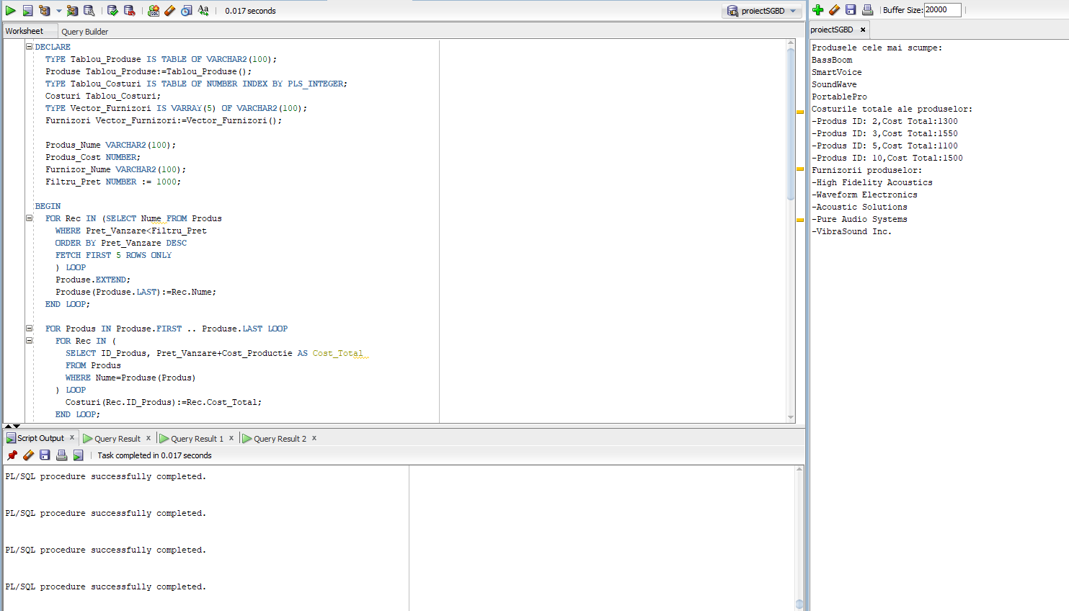

7. Formulați în limbaj natural o problemă pe care să o rezolvați folosind un subprogram stocat independent care să utilizeze 2 tipuri diferite de cursoare studiate, unul dintre acestea fiind cursor parametrizat, dependent de celălalt cursor. Apelați subprogramul.

**Problema formulată în limbaj natural:**

Pentru clientii cu index-ul 11 până la 15 din baza de date, afișați numele complet (numele de familie și prenumele) și detaliile fiecărei comenzi plasate de acesta. Pentru fiecare comandă, afișați data plasării comenzii, prețul total și statusul comenzii.

Codul PL/SQL pentru rezolvarea problemei:

|  |
| --- |
| DECLARE      CURSOR cursor_clienti IS          SELECT ID_Client, Numele_Familie, Prenumele FROM Client WHERE ID_Client BETWEEN 11 AND 15;     CURSOR cursor_comenzi(p_id_client NUMBER) IS  SELECT co.ID_Comanda, co.Data_Comanda, co.Pret_Total, co.Status  FROM Plaseaza pl  JOIN Comanda co ON pl.ID_Comanda = co.ID_Comanda  WHERE pl.ID_Client = p_id_client;      v_id_client Client.ID_Client%TYPE;      v_nume_familie Client.Numele_Familie%TYPE;      v_prenume Client.Prenumele%TYPE;      v_id_comanda Comanda.ID_Comanda%TYPE;      v_data_comanda Comanda.Data_Comanda%TYPE;      v_pret_total Comanda.Pret_Total%TYPE;      v_status Comanda.Status%TYPE;    BEGIN      OPEN cursor_clienti;      LOOP          FETCH cursor_clienti INTO v_id_client, v_nume_familie, v_prenume;          EXIT WHEN cursor_clienti%NOTFOUND;            DBMS_OUTPUT.PUT_LINE('Client: ' || v_nume_familie || ' ' || v_prenume);            BEGIN              OPEN cursor_comenzi(v_id_client);              LOOP                  FETCH cursor_comenzi INTO v_id_comanda, v_data_comanda, v_pret_total, v_status;                  EXIT WHEN cursor_comenzi%NOTFOUND;                    DBMS_OUTPUT.PUT_LINE('Comanda ID: ' || v_id_comanda);                  DBMS_OUTPUT.PUT_LINE('Data Comenzii: ' || TO_CHAR(v_data_comanda, 'DD-MM-YYYY'));                  DBMS_OUTPUT.PUT_LINE('Pret Total: ' || v_pret_total);                  DBMS_OUTPUT.PUT_LINE('Status: ' || v_status);              END LOOP;              CLOSE cursor_comenzi;          EXCEPTION              WHEN OTHERS THEN                  DBMS_OUTPUT.PUT_LINE('Eroare la procesarea comenzilor pentru client ' || v_nume_familie || ': ' || SQLERRM);                  IF cursor_comenzi%ISOPEN THEN                      CLOSE cursor_comenzi;                  END IF;          END;            DBMS_OUTPUT.PUT_LINE(' ');      END LOOP;      CLOSE cursor_clienti;  EXCEPTION      WHEN OTHERS THEN          DBMS_OUTPUT.PUT_LINE('eroare: ' || SQLERRM);          IF cursor_clienti%ISOPEN THEN              CLOSE cursor_clienti;          END IF;  END; |

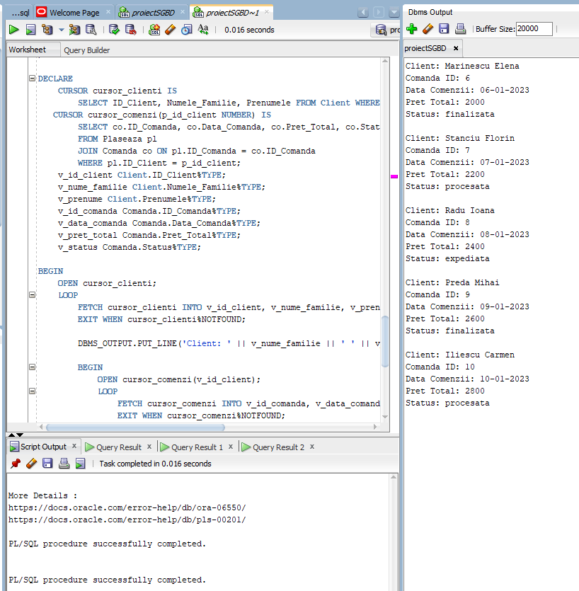

8. Formulați în limbaj natural o problemă pe care să o rezolvați folosind un subprogram stocat independent de tip funcție care să utilizeze într-o singură comandă SQL 3 dintre tabelele create. Tratați toate excepțiile care pot apărea, incluzând excepțiile predefinite NO_DATA_FOUND și TOO_MANY_ROWS. Apelați subprogramul astfel încât să evidențiați toate cazurile tratate.

Cerința în limbaj natural: Pentru un anumit client, identificat prin prenume și nume de familie, precum și pentru o anumită valoare a prețului total al comenzii, să se returneze cantitatea totală comandată (din tabelele *Comanda* și *Detalii_Comanda*). În cazul în care nu există nicio comandă asociată cu parametrii dați, să se afișeze un mesaj corespunzător (NO_DATA_FOUND), iar dacă sunt găsite mai multe comenzi care îndeplinesc condițiile, să se afișeze mesajul de eroare (TOO_MANY_ROWS).

Codul PL/SQL:

|  |
| --- |
| CREATE OR REPLACE FUNCTION obtine_cantitate_comanda(  f_prenume VARCHAR2,  f_nume_familie VARCHAR2,  f_pret NUMBER  ) RETURN VARCHAR2 IS  v_cantitate NUMBER;  BEGIN  SELECT dc.Cantitate  INTO v_cantitate  FROM Client cl  JOIN Plaseaza pls ON cl.ID_Client = pls.ID_Client  JOIN Comanda co ON pls.ID_Comanda = co.ID_Comanda  JOIN Detalii_Comanda dc ON co.ID_Comanda = dc.ID_Comanda  WHERE cl.Prenumele = f_prenume  AND cl.Numele_Familie = f_nume_familie  AND co.Pret_Total = f_pret;  RETURN 'Cantitatea comandata: ' || v_cantitate;  EXCEPTION  WHEN NO_DATA_FOUND THEN  RETURN 'NO_DATA_FOUND Nu exista nicio comanda pentru acest client la pretul specificat.';  WHEN TOO_MANY_ROWS THEN  RETURN 'TOO_MANY_ROWS Exista mai multe comenzi pentru acest client cu cant diferite.';  WHEN OTHERS THEN  RETURN 'eroare neasteptata.';  END obtine_cantitate_comanda;  /  INSERT INTO Comanda (Data_Comanda, Pret_Total, Status)  VALUES (TO_DATE('11-JAN-23', 'DD-MON-YY'), 1000, 'procesata');  INSERT INTO Comanda (Data_Comanda, Pret_Total, Status)  VALUES (TO_DATE('12-JAN-23', 'DD-MON-YY'), 1000, 'procesata');  INSERT INTO Plaseaza (ID_Client, ID_Comanda, Data_Comanda)  VALUES (1, 12, TO_DATE('11-JAN-23', 'DD-MON-YY'));  INSERT INTO Plaseaza (ID_Client, ID_Comanda, Data_Comanda)  VALUES (2, 13, TO_DATE('12-JAN-23', 'DD-MON-YY'));  INSERT INTO Detalii_Comanda (ID_Comanda, ID_Produs, Cantitate, Pret_Per_Unitate)  VALUES (12, 1, 5, 200);  INSERT INTO Detalii_Comanda (ID_Comanda, ID_Produs, Cantitate, Pret_Per_Unitate)  VALUES (13, 1, 10, 100);  BEGIN  DBMS_OUTPUT.PUT_LINE(obtine_cantitate_comanda('Ion', 'Popescu', 1000));  END;  /  BEGIN  DBMS_OUTPUT.PUT_LINE(obtine_cantitate_comanda('Maria', 'Ionescu', 500));  END;  /  BEGIN  DBMS_OUTPUT.PUT_LINE(obtine_cantitate_comanda('Andrei', 'Georgescu', 1400));  END;  / |

PrintScreen cu rularea codului:

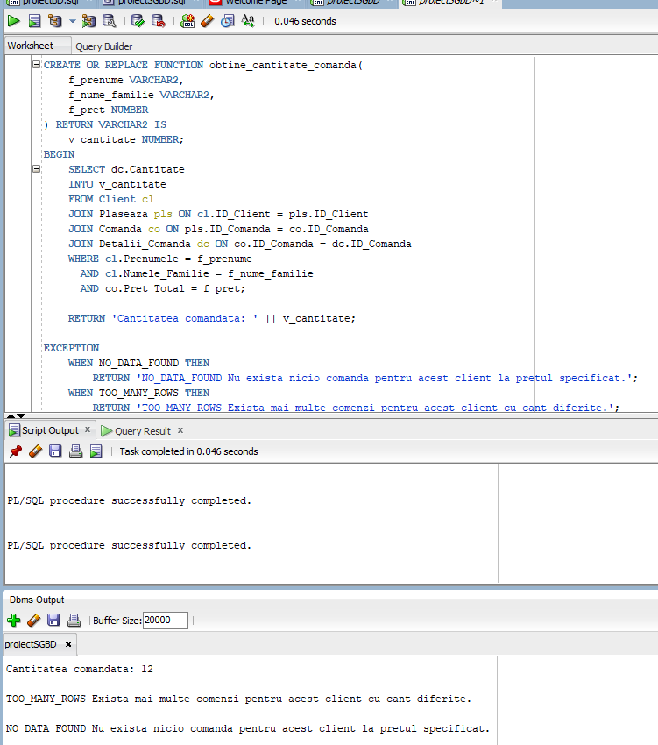

9. Formulați în limbaj natural o problemă pe care să o rezolvați folosind un subprogram stocat independent de tip procedură care să aibă minim 2 parametri și să utilizeze într-o singură comandă SQL 5 dintre tabelele create. Definiți minim 2 excepții proprii, altele decât cele predefinite la nivel de sistem. Apelați subprogramul astfel încât să evidențiați toate cazurile definite și tratate.

Cerința în limbaj natural: Pentru un client identificat prin prenume și nume de familie, precum și pentru o dată specificată, procedura trebuie să verifice dacă acel client a plasat o comandă în data respectivă. În cazul în care clientul nu există, să afișeze un mesaj de eroare corespunzător. Dacă clientul există, însă nu are nicio comandă plasată la data respectivă, să afișeze un alt mesaj de eroare. Altfel, pentru fiecare comandă găsită la data respectivă, să afișeze produsele comandate, cantitatea cât și prețul unitar.

Codul PL/SQL:

|  |
| --- |
| CREATE OR REPLACE PROCEDURE afiseaza_comenzi_client(  p_prenume IN VARCHAR2,  p_nume_familie IN VARCHAR2,  p_data IN DATE  ) IS  ERR_CLIENT_INEXISTENT EXCEPTION;  ERR_COMANDA_INEXISTENTA EXCEPTION;  v_nr_clienti NUMBER;  v_nr_comenzi NUMBER;  BEGIN  SELECT COUNT(*)  INTO v_nr_clienti  FROM Client  WHERE Prenumele = p_prenume AND Numele_Familie = p_nume_familie;  IF v_nr_clienti = 0 THEN  RAISE ERR_CLIENT_INEXISTENT;  END IF;  SELECT COUNT(*)  INTO v_nr_comenzi  FROM Client c  JOIN Plaseaza pl ON c.ID_Client = pl.ID_Client  JOIN Comanda co ON pl.ID_Comanda = co.ID_Comanda  WHERE c.Prenumele = p_prenume  AND c.Numele_Familie = p_nume_familie  AND TRUNC(co.Data_Comanda) = TRUNC(p_data);  IF v_nr_comenzi = 0 THEN  RAISE ERR_COMANDA_INEXISTENTA;  END IF;  FOR comanda IN (  SELECT p.Nume AS Nume_Produs,  dc.Cantitate,  dc.Pret_Per_Unitate  FROM Client c  JOIN Plaseaza pl ON c.ID_Client = pl.ID_Client  JOIN Comanda co ON pl.ID_Comanda = co.ID_Comanda  JOIN Detalii_Comanda dc ON co.ID_Comanda = dc.ID_Comanda  JOIN Produs p ON dc.ID_Produs = p.ID_Produs  JOIN Componenta comp ON comp.ID_Produs = p.ID_Produs  WHERE c.Prenumele = p_prenume  AND c.Numele_Familie = p_nume_familie  AND TRUNC(co.Data_Comanda) = TRUNC(p_data)  GROUP BY p.Nume, dc.Cantitate, dc.Pret_Per_Unitate  ) LOOP  DBMS_OUTPUT.PUT_LINE('Produs: ' || comanda.Nume_Produs ||  ' | Cantitate: ' || comanda.Cantitate ||  ' | Pret Unitar: ' || comanda.Pret_Per_Unitate);  END LOOP;  EXCEPTION  WHEN ERR_CLIENT_INEXISTENT THEN  DBMS_OUTPUT.PUT_LINE('Clientul ales nu exista.');  WHEN ERR_COMANDA_INEXISTENTA THEN  DBMS_OUTPUT.PUT_LINE('Clientul nu are nicio comandă în data specificata.');  WHEN OTHERS THEN  DBMS_OUTPUT.PUT_LINE('Unexpected error: ' || SQLERRM);  END afiseaza_comenzi_client;  /  INSERT INTO Plaseaza (ID_Client, ID_Comanda, Data_Comanda)  VALUES (3, 12, TO_DATE('11-JAN-23', 'DD-MON-YY'));  INSERT INTO Plaseaza (ID_Client, ID_Comanda, Data_Comanda)  VALUES (3, 13, TO_DATE('12-JAN-23', 'DD-MON-YY'));  BEGIN  afiseaza_comenzi_client('Andrei', 'Georgescu', '03-JAN-23');  END;  /  BEGIN  afiseaza_comenzi_client('Andrei', 'Georgescu', '01-JAN-23');  END;  /  BEGIN  afiseaza_comenzi_client('Alex', 'Nite', TO_DATE('03-JAN-23', 'DD-MON-YYYY'));  END;  / |

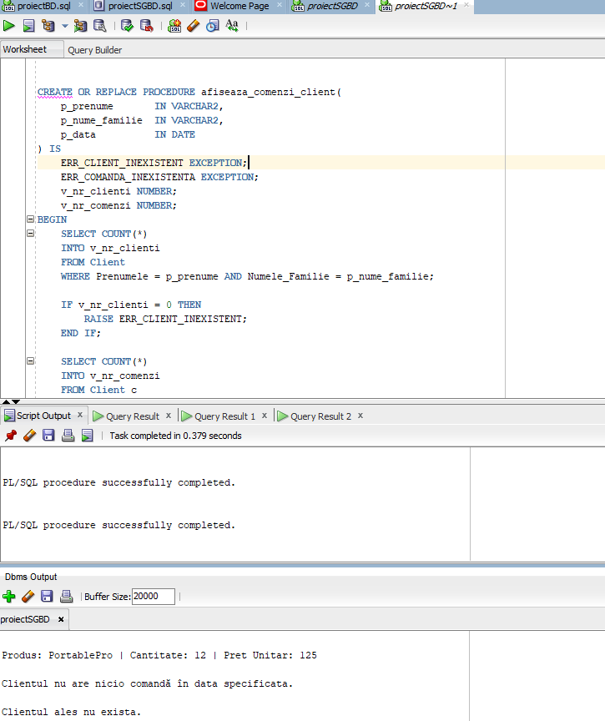

10. Definiți un trigger de tip LMD la nivel de comandă. Declanșați trigger-ul.

|  |
| --- |
| CREATE OR REPLACE TRIGGER trg_comanda_no_delete  BEFORE DELETE ON Comanda  BEGIN  RAISE_APPLICATION_ERROR(-20001, 'Stergerea comenzilor nu este permisa.');  END;  /  DELETE FROM Comanda WHERE ID_Comanda = 2; |

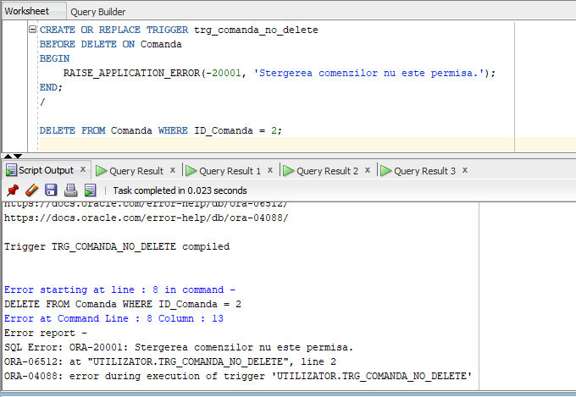

11. Definiți un trigger de tip LMD la nivel de linie. Declanșați trigger-ul.

|  |
| --- |
| CREATE OR REPLACE TRIGGER trg_pret_comanda_check  BEFORE UPDATE OF Pret_Total ON Comanda  FOR EACH ROW  BEGIN  IF :NEW.Pret_Total < 0 THEN  RAISE_APPLICATION_ERROR(-20002, 'Pretul final al comenzii nu poate fi negativ.');  END IF;  END;  /  UPDATE Comanda  SET Pret_Total = -500  WHERE ID_Comanda = 2; |

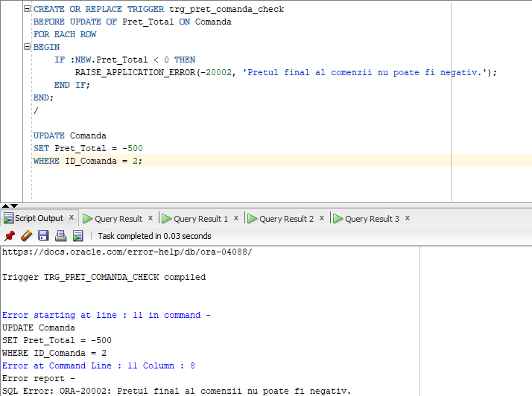

12. Definiți un trigger de tip LDD. Declanșați trigger-ul.

|  |
| --- |
| CREATE OR REPLACE TRIGGER trg_restrict_ldd  BEFORE DROP OR ALTER ON SCHEMA  DECLARE  v_tabele_restrictionate SYS.ODCIVARCHAR2LIST := SYS.ODCIVARCHAR2LIST('CLIENT', 'COMANDA', 'PRODUS');  BEGIN  FOR i IN 1..v_tabele_restrictionate.COUNT LOOP  IF ORA_DICT_OBJ_NAME = v_tabele_restrictionate(i) THEN  RAISE_APPLICATION_ERROR(-20003, 'Alter si drop nu sunt permise pe tabelul ' || ORA_DICT_OBJ_NAME || '.');  END IF;  END LOOP;  END;  /  DROP TABLE Client; |

